Sesión de Aprendizaje – Inglés VII Ciclo
Título: Smart Money, Bright Future: Creating Financial Education Posters
Propósito: Los estudiantes elaborarán un afiche en inglés que promueva la educación financiera utilizando vocabulario relacionado con el ahorro, presupuesto y emprendimiento.
1. Resultados esperados
- Estudiantes capaces de elaborar presupuestos y tomar decisiones financieras.
- Desarrollo de habilidades de liderazgo, trabajo colaborativo y creatividad.
- Creación de pequeñas iniciativas vinculadas a la realidad económica de San Salvador.

2. Indicadores y evidencias
- Número de estudiantes que elaboran registros financieros y planes de emprendimiento.
Evidencia: cuadernos contables, fichas y portafolios.
- Presentación de productos o servicios desarrollados.
Evidencia: fotografías, videos, ferias y exposiciones.

3. Producto de la sesión
Afiche en inglés que promueva la educación financiera, incorporando vocabulario sobre ahorro, presupuesto, emprendimiento y recomendaciones para el uso responsable del dinero.
Vocabulario clave
save money, spend money, budget, income, expenses, profit, business, entrepreneur, investment, customer, product, service, savings, goal, future.
- Procesos didácticos:

Inicio:

Saludo: Good morning everyone!

Motivación
El docente muestra imágenes de:
- una alcancía
- una billetera
- un presupuesto
- un pequeño negocio
- una feria escolar
Pregunta:
What do you see?
Students answer:
- Money.
- A piggy bank.
- A budget.
- A business.

Recuperación de saberes previos
Teacher asks:
- Do you save money?
- What do you spend your money on?
- Is saving important?
- Do you have a budget?

Conflicto cognitivo
Teacher asks:
Can teenagers manage money wisely?
Los estudiantes opinan.

Propósito
Today we are going to learn vocabulary about financial education and create an English poster to encourage good money habits.
- Desarrollo: presentación del vocabulario, lectura breve, práctica guiada, trabajo colaborativo y elaboración del afiche.
- Proceso Didáctico 1

Presentación del vocabulario
El docente presenta imágenes.
English | Spanish
save money | ahorrar dinero
spend money | gastar dinero
budget | presupuesto
income | ingresos
expenses | gastos
profit | ganancia
business | negocio
customer | cliente
entrepreneur | emprendedor

Los estudiantes repiten la pronunciación.
- Proceso Didáctico 2

Matching Activity
Relacionan imágenes con palabras.
Luego completan oraciones.
Ejemplo:
I ______ money every week.
(save)
- Proceso Didáctico 3

Reading
Leen un texto corto.
Financial Education
Saving money helps people achieve their goals. A budget helps families organize income and expenses. Young entrepreneurs can start small businesses by planning carefully and spending wisely.
Responden preguntas.
- Proceso Didáctico 4

Language Focus
Imperatives
- Save money!
- Make a budget!
- Spend wisely!
- Buy only what you need!
- Plan your future!
Useful expressions
- Save before you spend.
- Every sol counts.
- Think before buying.
- Invest in your future.
- Smart money makes a bright future.
- Proceso Didáctico 5

Collaborative Work
Cada grupo recibe un tema.
- Grupo 1: Saving Money
- Grupo 2: Making a Budget
- Grupo 3: Smart Shopping
- Grupo 4: Young Entrepreneurs
- Grupo 5: Financial Goals

Producto: Los estudiantes elaboran un Poster que contenga:

Title: SMART MONEY

Vocabulary: Mínimo diez palabras.

Three recommendations
- Save money.
- Spend wisely.
- Make a budget.

One slogan: Your future starts today!

Pictures: Drawings or printed images.

Colors: Creative design.

Context: Relacionar el mensaje con pequeños emprendimientos de San Salvador (venta de productos agrícolas, artesanías, turismo local, etc.).

- Cierre: socialización, metacognición y reflexión sobre la aplicación de la educación financiera en la comunidad.

Socialización
Cada grupo presenta su afiche durante dos minutos.
Utilizan frases como:
- Our poster is about...
- We recommend...
- Financial education is important because...

Metacognición
- ¿Qué aprendí hoy?
- ¿Cómo puedo ahorrar dinero?
- ¿Qué palabra nueva aprendí?
- ¿Cómo puedo aplicar esto en mi comunidad?

Transferencia
Como tarea: Preguntar en casa:
- ¿Cómo organiza mi familia sus gastos?
- ¿Existe un presupuesto familiar?
Luego elaborar una lista de cinco consejos en inglés.
- LISTA DE COTEJO

Criterios | Sí | En proceso | No
Utiliza vocabulario financiero.
Escribe recomendaciones claras.
Organiza adecuadamente el afiche.
Usa imágenes relacionadas con el tema.
Emplea estructuras sencillas correctamente.
Participa activamente en el trabajo colaborativo.

- RELACIÓN CON LOS RESULTADOS ESPERADOS DEL PROYECTO
Resultados esperados:
- Estudiantes capaces de elaborar presupuestos y tomar decisiones financieras.
- Desarrollo de habilidades de liderazgo, trabajo colaborativo y creatividad.
- Creación de pequeñas iniciativas vinculadas a la realidad económica de San Salvador.
Indicadores y evidencias abordados en la sesión:
- Los estudiantes emplean vocabulario financiero para diseñar un afiche que promueve la elaboración de presupuestos y el uso responsable del dinero.
  - Evidencia: afiches en inglés incorporados al portafolio y fichas de trabajo.
- Los estudiantes presentan públicamente su producto comunicando mensajes sobre ahorro, presupuesto y emprendimiento.
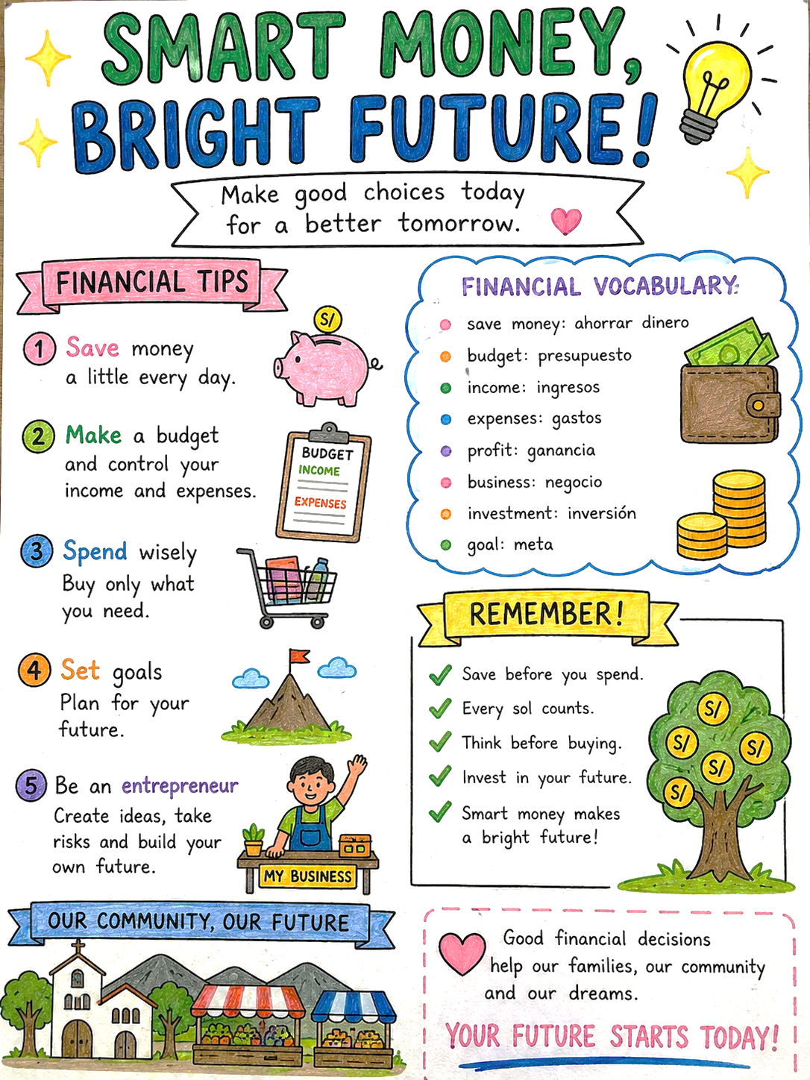
  - Evidencia: fotografías de los afiches, exposición oral, videos y registro de la presentación. Esta evidencia puede integrarse posteriormente en una feria escolar de emprendimiento o educación financiera.

